GERAÇÃO DE UM FLUXOGRAMA COMPLETO

“THE MASTER PROBLEM”

EXEMPLO

Pretende-se
produzir
850 tmol/a de um produto E a partir das matérias primas A e B pelas reações R₁ e R₂ abaixo.

R₁: A + B C + D
- reator de mistura termicamente isolado;

- conversão por passe: γ₁= 0,40;
- o reagente A deve estar com um excesso e₁ = 20% na alimentação do reator;
- reação exotérmica: calor de reação: λ₁ = 0,8 kWh/kmol;
- a alimentação do reator deve estar a tar₁ = 120 ºC e o seu efluente deve ser resfriado a
tas₁ = 80ºC antes de chegar ao primeiro separador.

R₂: A + C E + D
- reator de mistura termicamente isolado;

- conversão por passe: γ₂= 0,5;
- o reagente A deve estar com um excesso e₂= 50% na alimentação do reator;
- reação exotérmica: calor de reação: λ₂ = 0,60kWh/kmol;
- a alimentação do reator deve estar a tar₂ = 100 ºC e o seu efluente deve ser resfriado a tas₂ = 80ºCantes de chegar ao primeiro separador.

Os reagentes A e B encontram-se a 25 ºC.
.
Os preços de mercado das substâncias envolvidas, são:

Substâncias | A | B | C | D | E
Preço $/kmol | 2 | 1 | 4 | 0 | 6

Existe um mercado de 425 tmol/a para o intermediário C. Logo, existe a possibilidade do primeiro processo produzir esta quantidade de C para venda, além do necessário para produzir E.

1. Desenvolva o fluxograma embrião para um processo que utilize as duas reações, adotando a versão que proporcionar a maior Margem Bruta: com ou sem a produção em excesso de C. As vazões dos componentes, nas correntes virtuais, devem ser expressas em kmol/h. O processo deverá operar 8.500 h/a.

CÁLCULO DA MARGEM BRUTA

COM PRODUÇÃO EM EXCESSO DE C
SEM PRODUÇÃO DE EXCESSO DE C

A | B | C | D | E |  | A | B | C | D | E
-1 | -1 | 1 | 1 | 0 | R1 | -1,5 | -1.5 | 1,5 | 1,5 | 0
-1 | 0 | -1 | 1 | 1 | R2 | -1 | 0 | -1 | 1 | 1
-2 | -1 | 0 | 2 | 1 | G | -2,5 | -1,5 | 0,5 | 2,5 | 1
2 | 1 | 4 | 0 | 6 | p$/kmol | 2 | 1 | 4 | 0 | 6
-4 | -1 | 0 | 0 | 6 |  | -5 | -1,5 | 2 | 0 | 6

Margem Bruta = 1,0 Margem Bruta = 1,5

FLUXOGRAMA EMBRIÃO COM A PRODUÇÃO DE EXCESSO DE C

150 D
300 A
225 B
150 C
150 D
450A 375 B
150A
150 B

300 A 225B
150C

100 C

100 E
300 A
100 E
100 C
100 D
400 A
200 C
100 C
100 A
300 A 100 C
100 D

100 D
50 C

2. Detalhe os Sistemas de Separação por cada um dos métodos: heurístico, evolutivo (partindo da solução heurística) e Rodrigo&Seader, utilizando apenas torres de destilação. As Volatilidades Relativas Adjacentes se encontram nas tabelas abaixo, que devem ser completadas com as vazões provenientes do fluxograma embrião. As colunas passíveis de utilização e os seus custos, podem ser obtidos com o auxílio do programa SínteseSistemasSeparação. xls. Apresente o fluxograma completo com a solução ótima, como no exemplo abaixo.

Exemplo

Subst. | q (kmol/h) | α_{i,j} |  | Subst. | q(kmol/h) | α_{i,j}
A | 300 | 1,7 |  | A | 300 | 2,0
B | 225 | 1,2 |  | E | 100 | 1,4
C | 150 | 2,5 |  | C | 100 | 2,5
D | 150 |  |  | D | 100

DETALHAMENTO DOS SISTEMAS DE SEPARAÇÃO

Custos do Sistema S1 usando SínteseSistemasSeparação.xls

Componente | q | a |  | MISTURAS |  |  | COLUNA |  | CUSTO
A | 300 | 1,7 |  | 1 | ABCD |  | 1 | A*BCD | 1.179
B | 225 | 1,4 |  | 2 | ABC |  | 2 | AB*CD | 4.125
C | 150 | 2 |  | 3 | BCD |  | 3 | ABC*D | 825
D | 150 |  |  | 4 | AB |  | 4 | A*BC | 964
 |  |  |  | 5 | BC |  | 5 | AB*C | 3.375
 |  |  |  | 6 | CD |  | 6 | B*CD | 2.625
 |  |  |  | 7 | A |  | 7 | BC*D | 525
 |  |  |  | 8 | B |  | 8 | A*B | 750
 |  |  |  | 9 | C |  | 9 | B*C | 1.875
 |  |  |  | 10 | D |  | 10 | C*D | 300

Síntese do Sistema S1 pelo Método de Rodrigo & Seader

3.ABC/D |  |  | 825 | 825
 | 4.A/BC |  | 964 | 1789
 |  | B/C | 1875 | 3664 | bound
 | 5.AB/C |  | 2500 | 3389
 |  | A/B | 750 | 4139 | x
1.A/BCD |  |  | 1179 | 1179
 | BC/D |  | 525 | 1704
 |  | B/C | 1875 | 3579 | bound
2. AB/CD |  |  | 4125 |  | x
Componente | q | a |  | MISTURAS |  |  | COLUNA |  | CUSTO
A | 300 | 1,8 |  | 1 | AECD |  | 1 | A*ECD | 750
E | 100 | 1,4 |  | 2 | AEC |  | 2 | AE*CD | 1.500
C | 100 | 2 |  | 3 | ECD |  | 3 | AEC*D | 600
D | 100 |  |  | 4 | AE |  | 4 | A*EC | 625
 |  |  |  | 5 | EC |  | 5 | AE*C | 1.250
 |  |  |  | 6 | CD |  | 6 | E*CD | 750
 |  |  |  | 7 | A |  | 7 | EC*D | 300
 |  |  |  | 8 | E |  | 8 | A*E | 500
 |  |  |  | 9 | C |  | 9 | E*C | 500
 |  |  |  | 10 | D |  | 10 | C*D | 200

Custos do Sistema S2 usando SínteseSistemasSeparação.xls

Síntese do Sistema S2 pelo Método de Rodrigo & Seader
3.AEC/D |  |  | 600 | 600
 | 4.A/EC |  | 625 | 1225
 |  | E/C | 500 | 1725 | bound
 | 5.AE/C |  | 1250 | 1850 | x
1.A/ECD |  |  | 750 | 750
 | 7.EC/D |  | 300 | 1050
 |  | E/C | 500 | 1550 | bound
2.AE/CD |  |  | 1500 | 1500
 | 8 A/E |  | 500 | 1550
 | 10 C/D |  | 200 | 2250 | x

FLUXOGRAMA COM OS SISTEMAS DE SEPARAÇÃO DETALHADOS

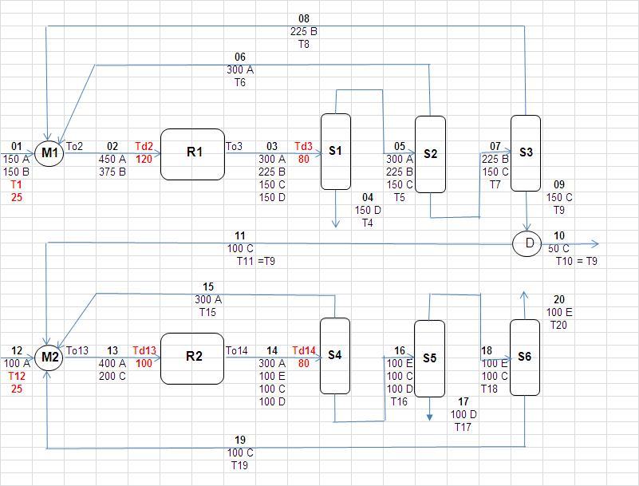

3. Determine a temperatura de cada corrente através de balanços de energia no entorno de cada equipamento, incluindo os divisores de correntes. Os reatores são termicamente isolados. Aos balanços de energia devem ser acrescentadas, para cada coluna de destilação, uma equação relacionando as temperaturas das correntes de topo e de fundo:

(1)

em que α_{k}é a volatilidade relativa adjacente dos componentes envolvidos no corte. A solução do sistema de equações resultante pode ser obtida com o auxílio do Algoritmo de Ordenação de Equações, que deve ser executado manualmente a título de exercício. O resultado pode ser conferido pelo programa AOE.xls.

Recomenda-se a incorporação da eq. (1) às equações aos balanços de energia. Com isso, evita-se o aparecimento dos ciclos na execução do A.O.E.No modelo abaixo, elas já se encontram incorporadas, sendo difXY a diferença de temperatura entre as correntes X e Y pela eq.(1). Exemplo: a eq 3 original era x3 Td3 - x5 T5 - x4 T4 = 0. Ela assumiu a forma atual com a incorporaçãoda eq 4.Na sequência adiante, a eq 3 calcula T4 e, em seguida, a Eq 4 calcula T5, sem ciclo.
O WCp de uma corrente aparece na saída de um equipamento e na entrada do seguinte. Para simplificar o Modelo, é uilizada a notação compacta: xj : WCp da corrente j; Ak = vazão de A corrente k.

BALANÇOS DE ENERGIA

WCp de Cada Corrente |  | MODELO
xj: WCpda corrente j
Ak = vazão de A corrente k
x1 = A1 * Cpa + B1 * Cpb |  | M1 | 1 | x1 T1 + x8 T8 + x6 T6 - x2 To2 = 0
x2 = A2 * Cpa + B2 * Cpb |  | R1 | 2 | x2 Td2 + λ1 ξ1 - x3 To3 = 0
x3 = A3 * Cpa + B3 * Cpb + C3 * Cpc + D3 * Cpd |  | S1 | 3 | x3 Td3 - x5 (T4 - dif45) - x4 T4 = 0
x4 = D4 Cpd |  |  | 4 | T4 - T5 - dif45 = 0
x5 = A5 Cpa + B5 Cpb + C5 Cpc |  | S2 | 5 | x5 T5 - x6 T6 - x7 (T6 + dif76) = 0
x6 = A6 Cpa |  |  | 6 | T7 - T6 - dif76 = 0
x7 = B7 Cpb + C7 Cpc |  | S3 | 7 | x7 T7 - x8 T8 - x9 (T8 + dif98) = 0
x8 = B8 Cpb |  |  | 8 | T9 - T8 - dif98 = 0
x9 = C9 Cpc |  | M2 | 9 | x12 T12 + x9 T9 + x15 T15 + x19 T19 - x13 To13 = 0
x10 = C10 Cpc |  | R2 | 10 | x13 Td13 + λ2 ξ2 - x14 To14 = 0
x11 = C11 Cpc |  | S4 | 11 | x14 Td14 - x15 T15 - x16 (T15 + dif1615) = 0
x12 = A12 Cpa |  |  | 12 | T16 - T15 - dif1615 = 0
x13 = A13 Cpa + C13 Cpc |  | S5 | 13 | x16 T16 - x17 T17 - x18 (T17 - dif1718) = 0
x14 = A14 Cpa + E14 Cpe + C14 Cpc + D14 Cpd |  |  | 14 | T17 - T18 - dif1718 = 0
x15 = A15 Cpa |  | S6 | 15 | x18 T18 - x19 (T20 + dif1920) - x20 T20 = 0
x16 = E16 Cpe + C16 Cpc + D16 Cpd |  |  | 16 | T19 - T20- dif1920 = 0
x17 = D17 Cpd
x18 = E18 Cpe + C18 Cpc
x19 = C19 Cpc
x20 = E20 Cpe

ORDENAÇÃO DAS EQUAÇÕES

Para AOE |  |  |  |  |  | Do AOE |  | Equações Ordenadas
 |  |  |  |  |  |  |  |  | T10=T11=T9
1 | T8 | T6 | To2 |  |  | 2 | To3 | To3 = (x2 * Td2 + L1 * csi1) / x3
2 | To3 |  |  |  |  | 3 | T4 | T4 = (x3 * Td3 - x5 * dif45) / (x4 + x5)
3 | T4 |  |  |  |  | 4 | T5 | T5 = T4 - dif45
4 | T4 | T5 |  |  |  | 5 | T6 | T6 = (x5 * T5 - x7 * dif76) / (x6 + x7)
5 | T5 | T6 |  |  |  | 6 | T7 | T7 = T6 + dif76
6 | T7 | T6 |  |  |  | 7 | T8 | T8 = (x7 * T7 - x8 * dif98) / (x8 + x9)
7 | T7 | T9 |  |  |  | 8 | T9 | T9 = T8 + dif98 (T10 = T11 = T9)
8 | T9 | T8 |  |  |  | 1 | To2 | To2 = (x1 * T1 + x8 * T8 + x6 * T6) / x2
9 | T9 | T15 | T19 | To13 |  | 10 | To14 | To14 = (x13 * Td13 + L2 * csi2) / x14
10 | To14 |  |  |  |  | 11 | T15 | T15 = (x14 * Td14 - x16 * dif1615) / (x15 + x16)
11 | T16 |  |  |  |  | 12 | T16 | T16 = T15 + dif1615
12 | T16 | T15 |  |  |  | 13 | T17 | T17 = (x16 * T16 + x18 * dif1718) / (x17 + x18)
13 | T16 | T18 |  |  |  | 14 | T18 | T18 = T17 - dif1718
14 | T17 | T18 |  |  |  | 15 | T19 | T19 = (x18 * T18 + x20 * dif1920) / (x19 + x20)
15 | T18 | T20 |  |  |  | 16 | T20 | T20 = T19 - dif1920
16 | T19 | T20 |  |  |  | 9 | To13 | To13 = (x12 * T12 + x9 * T9 + x15 * T15 + x19 * T19) / x13
FLUXOGRAMA COM AS TEMPERATURAS DAS CORRENTES

A sequência obtida é direta e foi executada manualmente.

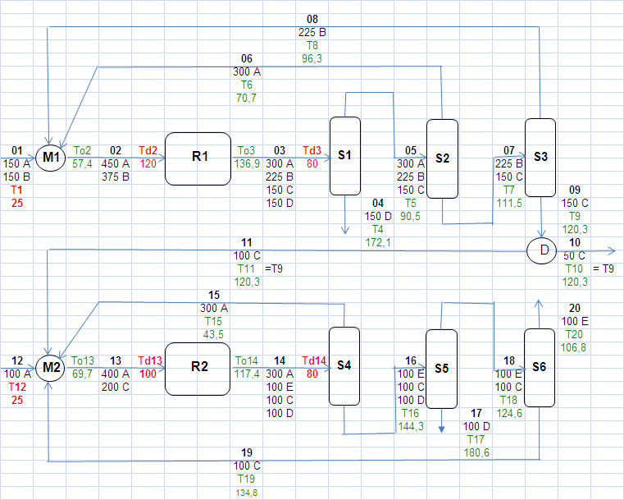

4. A partir das temperaturas calculadas:

(a) determine os consumos máximo e mínimo de utilidades;

Cp | Cp_{A} | Cp_{B} | Cp_{C} | Cp_{D} | Cp_{E}
(kWh / kmol ºC) | 0,050 | 0,040 | 0,035 | 0,030 | 0,020

DO FLUXOGRAMA

Correntes |  | WCp | To | Td
F1 | 2 | 37,5 | 57,4 | 120
F2 | 13 | 27,0 | 69,7 | 100
Q1 | 3 | 33,8 | 136,9 | 80
Q2 | 14 | 23,5 | 117,4 | 80

DIAGRAMA DOS INTERVALOS DE TEMPERATURA
57,4
67,4
127,2
136,9
117,4
80
70
120
130
110
40
30 água
107,4
1
1
2
2
3
3
4
4
5
5
150
100
100
150
50
50
0
0
Q₃
Q₁₄
Q₃
F₂
F₁₃
F₃
Q₂
Q₁₄
Q₃
F₂
F₁₃
F₃

Utilidade | Consumo Máximo |  | Consumo Mínimo
 | kW | kg/h | kW | kg/h
Vapor | 3.165 | 6.594 | 461 | 961
Água | 2.802 | 120.776 | 0 | 0

 | Máximo | Mínimo
Custo ($/a) | 135.403 | 12.252

Intervalo | R_{k-1}  kW | Oferta  kW | Demanda  kW | Saldo  kW
1 | 0 | 233,2 | 0 | 233,2
2 | 233,2 | 425,9 | 472,5 | 186,6
3 | 186,6 | 424 | 277,5 | 333,1
4 | 333,1 | 1.719 | 1.935 | 117,1
5 | 117,1 | 0 | 461,2 | - 344,2(v)

Ao se construir a rede com custo CT*, abaixo, o Resíduo R4 se mostra desprezível, pois as temperaturas das quentes descem até 81 e 83. Pode-se assumi-las iguais a 80 e R4 = 0 levando o consumo mínimo de água prático a 461 kW.

(b)proponha duas redes de trocadores de calor utilizando o método heurístico: uma utilizando o critério RPS (QMTO x FMTO) e outra utilizando o critério PDpara a seleção dos pares de correntes. As Capacidades Caloríficas (kWh / kmol ºC) dos componentes encontram-se na tabela abaixo. Recomenda-se a solução de parte do problema manualmente como exercício. O problema pode ser resolvido com o auxílio do programa SHRTC. xls.

REDE DE TROCADORES DE CALOR PELO CRITÉRIO RPS

Síntese usandoSHRTC.xls

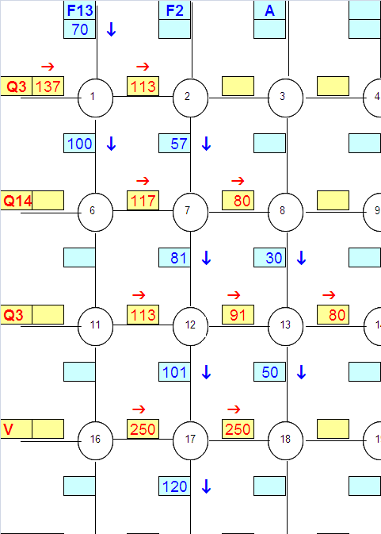 | 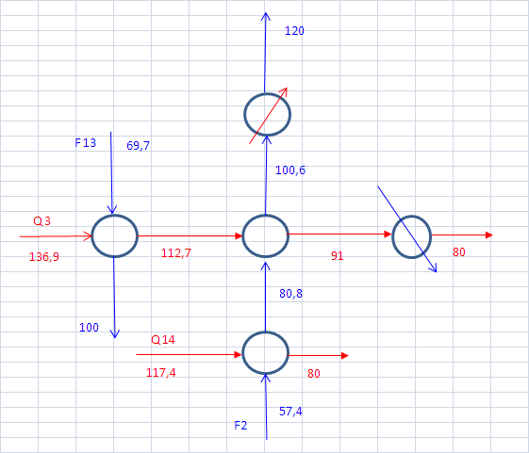

T | Q | A | Wa | Wv
 | kW | m² | kg/h | kg/h
1 | 818 | 27,4
7 | 879 | 40,4
12 | 740 | 89,7
13 | 365 | 10,8 | 15.734
17 | 728 | 5,2 |  | 1.517
CUSTO TOTAL
Cutil ($/a) |  | 26.035
Ccap ($/a) |  | 5.961
CT ($/a) |  | 31.996

REDE DE TROCADORES DE CALOR PELO CRITÉRIO PD

Síntese usando SHRTC.xls

T | Q | A | Wa | Wv
 | kW | m² | kg/h | kg/h
1 | 1.923 | 184,4
7 | 818 | 72,6
8 | 61 | 2,0 | 2.621
11 | 424 | 2,3 |  | 883
CUSTO TOTAL
Cutil ($/a) |  | 12.370
Ccap ($/a) |  | 6.392
CT ($/a) |  | 18.762

(c)proponha uma rede de trocadores de calor com o Custo CT*.

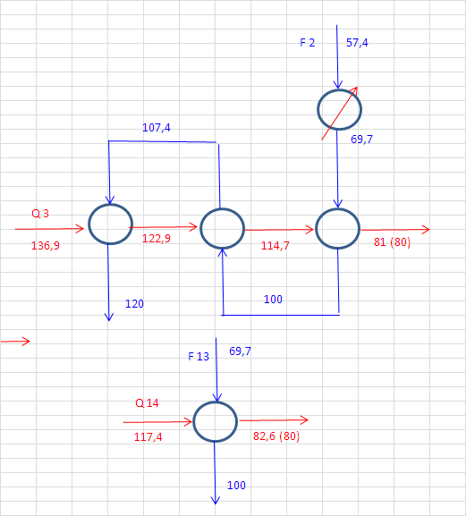
Aglutinando os 3 trocadores, obtem-se a mesma rede gerada com o critério PD

(d) insira no fluxograma completo a rede de menor custo dentre as obtidas acima (opcional).

